REQUERIMENTO Nº 1338/2018

Requer informações acerca de passeio publico, na Rua João Martins, próximo ao número 69, no Bairro Jardim Parque do Lago em Santa Bárbara d’Oeste.

Senhor Presidente,
Senhores Vereadores,

CONSIDERANDO que, este vereador foi procurado por moradores da referida rua, reclamando que o terreno ao lado do número 69, não possui passeio público (calçada), que este fato causa problemas aos vizinhos, pois suja toda a calçada, das casas mais próximas ( foto em anexo).

REQUEIRO que, nos termos do Art. 10, Inciso X, da Lei Orgânica do município de Santa Bárbara d’Oeste, combinado com o Art. 63, Inciso IX, do mesmo diploma legal, seja oficiado o Excelentíssimo Senhor Prefeito Municipal para que encaminhe a esta Casa de Leis as seguintes informações:

1º) O proprietário será notificado, para que realize o serviço de passeio publico?

2º) O proprietário que não faz o calçamento no passeio publico, é multado?

3°) Se a resposta for positiva, qual valor da multa e quantas multas foram aplicadas no ano 2017?

4º) Outras informações que se julgar necessário.

Plenário “Dr. Tancredo Neves”, em 18 de outubro de 2018.

Carlos Fontes

-vereador-
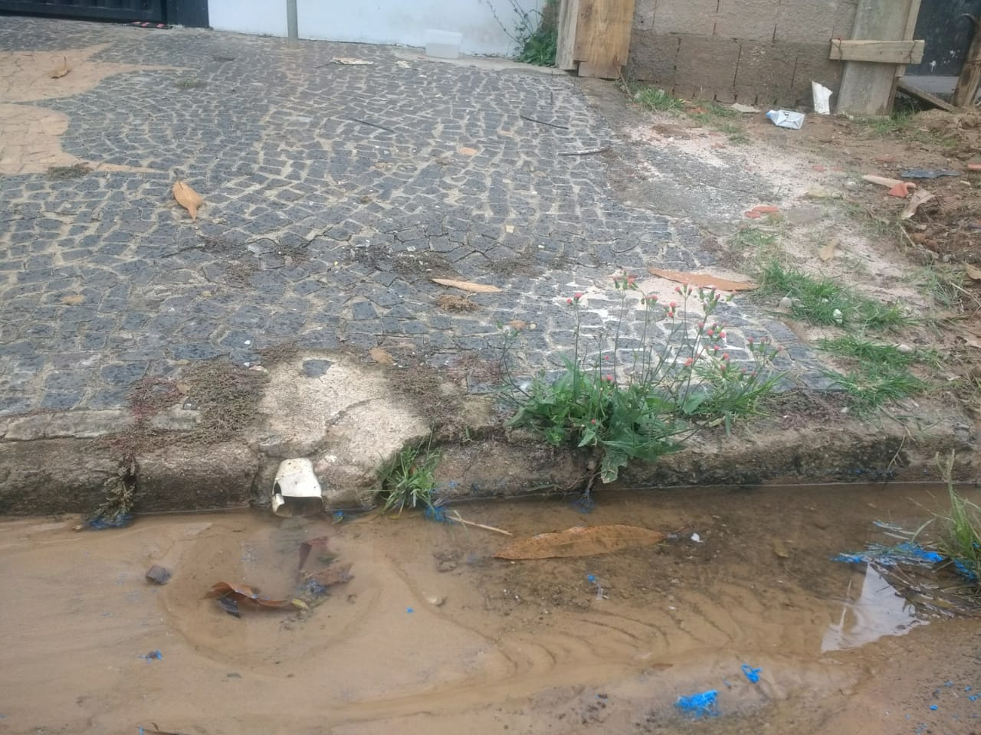
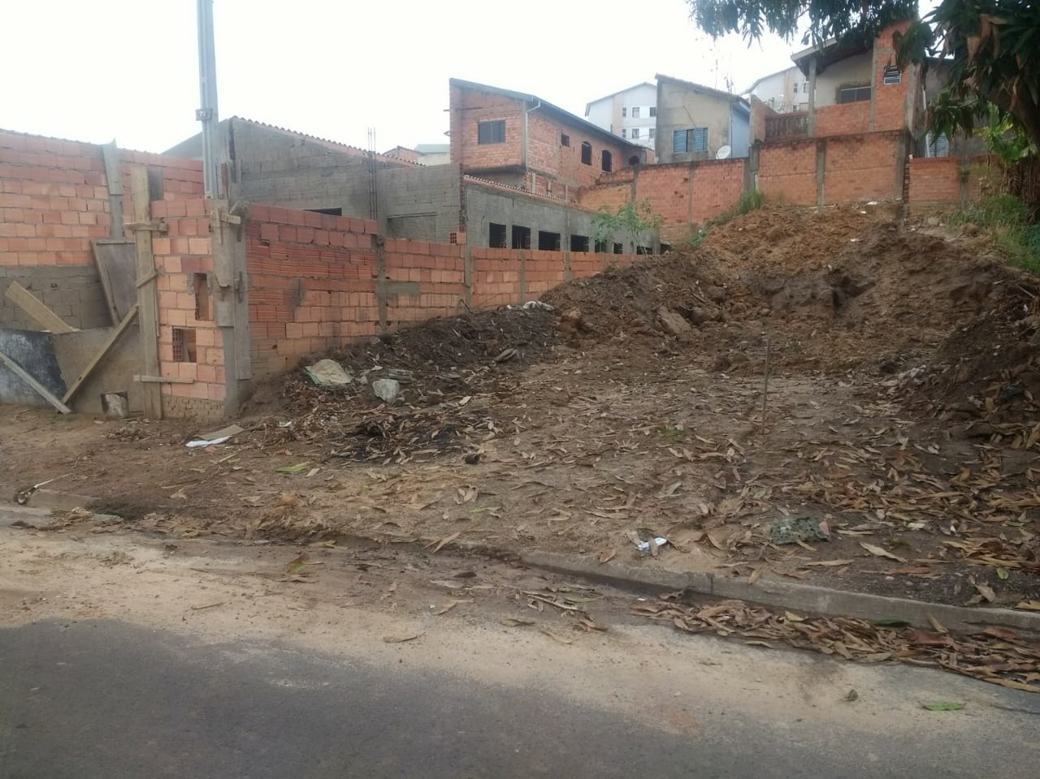

Plenário “Dr. Tancredo Neves”, em 18 de outubro de 2018.

Carlos Fontes

-vereador-

